Министерство образования и науки Украины

Национальный аэрокосмический университет

им. Н.Е. Жуковского

Кафедра компьютерных систем и сетей

Лабораторная работа № 7

По дисциплине «Технология обеспечения качества ПТК»

|  |  |  |  |
| --- | --- | --- | --- |
|  | Выполнили: | студенты гр. 555(М,АМ,ВМ)  5-95КС1 | Вдовиченко А.А.  Юшина А.М.  Дзюбенко С.И.  Черненко М.О.  Назаренко Д.В.  Литовка А.В. |
|  |  | подпись | дата |
|  |  |  |  |
|  | Проверил: | к.т.н. профессор | Орехов А.А. |
|  |  | подпись | дата |

Харьков 2020

**Цель и задачи работы**

Целью работы является изучение элементов информационной технологии оценки качества и безопасности в использовании человеко-машинных интерфейсов (ЧМИ) компьютеризированных программно-технических комплексов (ПТК).

Учебные задачи:

* знакомство с методологией обеспечения безопасности Safety Case;
* изучение метода анализа требований;
* изучение и анализ моделей качества и безопасности в использовании программных систем;
* изучение принципов построения безопасных ЧМИ;
* изучение утилиты «*Evaluation of software quality*»;
* изучение процедуры оценки ЧМИ;
* изучение утилиты «*Report system*».

Практические задачи:

* приобретение практических навыков построения модели качества и безопасности в использования для проектов ЧМИ;
* выполнение оценки ЧМИ целевой системы;
* расчет показателей качества и безопасности в использовании;
* визуализация расчетов с применением радиально-метрических диаграмм (РМД);
* составление отчета по безопасности ЧМИ ПТК.

Исследовательские задачи:

* анализ и ранжирование характеристик безопасности ЧМИ;
* анализ согласованности мнений экспертов;
* разработка критериев и метрик для оценки безопасности ЧМИ.

Оценка безопасности на основе методологии Safety Case подразумевает формальное представление доказательств, доводов и предположений, направленных на обеспечение гарантии того, что ЧМИ отвечает требованиям безопасности, и требования безопасности являются адекватными. При этом внимание должно быть уделено логическим аргументам, которые будут использованы, чтобы продемонстрировать, что система безопасна в использовании. Цель, которая может быть интерпретирована, как проверка требования, делится на подцели до тех пор, пока не будут определены средства, которые могут продемонстрировать, что подцель достигнута. Эти средства затем используются для проверки безопасности в процессе разработки системы.

Safety Case отчет должен содержать все сведения, необходимые для оценки безопасности ЧМИ. Чем выше требования к безопасности, тем более высокий уровень детализации будет необходим. Качественный Safety Case отчет предоставляет информацию в таком объеме и виде, который сделает работу эксперта комфортной с точки зрения достоверности, доступности и удобства использования.

ВК представляют оператору технологическую информацию в реальном масштабе времени в виде мнемосхем (анимированных фрагментов технологических схем или рисунков технологического оборудования), диаграмм, гистограмм, таблиц, графиков и т.п.

На рисунке 1.1 показана структура видеокадра.

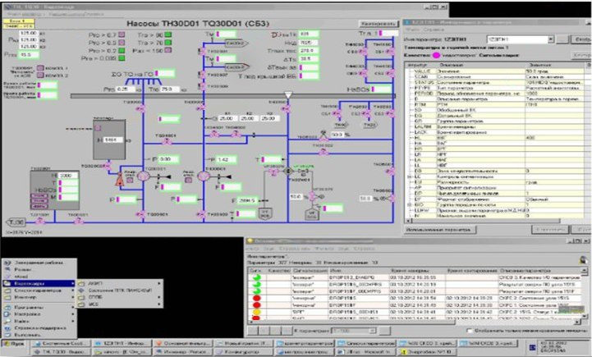

Рисунок 1.1 – Структура видеокадра

Видеокадр состоит из:

– строка меню окна видеокадра;

– навигация по мнемосхемам;

– окно информации о параметре;

– область мнемосхем;

– меню видеокадров;

– окно сигнализации;

– панель задач;

– индикатор появления новых ненорм.

Для выполнения поставленной перед нами задачи, нам необходима группа пользователей, тестирующих испытуемый продукт. После получение данных от группы пользователей выведем среднее значение результатов.



Рисунок 1.2 – Группа пользователей, тестирующих испытуемый

Таблица 1. Перечень данных, необходимых для вычисления внутренних факторов юзабилити по ISO/IEC 9126

|  |  |
| --- | --- |
| Данные | Описание |
| IUA1 | Количество понятных функций |
| IUB1 | Общее количество функций |
| IUA2 | Количество функций, определенных пользователем |
| IUB2 | Общее количество актуальных функций |
| IUA3 | Количество интерфейсных функций, назначение которых верно описано пользователем |
| IUB3 | Количество функций, доступных из интерфейса |
| ILA1 | Количество задач, для которых корректна онлайн-помощь |
| ILB1 | Количество протестированных задач |
| ILA2 | Количество задач, успешно завершенных после использования онлайн-помощи |
| ILB2 | Количество протестированных задач |
| ILA3 | Количество функций, доступных к использованию |
| ILB3 | Общее количество предоставленных функций |
| ILT | Среднее время на понимание правильного использования функции |
| IOA1 | Количество ошибочных состояний, для которых пользователь предлагает корректное восстановление |
| IOB1 | Количество протестированных ошибочных состояний |
| IOT2 | Время завершения корректной спецификации типов ошибок |
| IOT3 | Время начала корректной спецификации типов ошибок |
| IOA2 | Количество входных ошибок, которые пользователь успешно исправляет |
| IOB2 | Количество попыток исправить входные ошибки |
| IOA3 | Количество успешно настроенных функций |
| IOB3 | Количество протестированных ошибочных состояний |
| IOB4 | Количество попыток настройки |
| IAA1 | Количество мест, где пользователь неуспешно определил входное/выходное выражение |
| IAB1 | Количество мест, где пользователь пытался определить входное/выходное выражение |
| IAA2 | Количество мест, где пользователь использует определенные программные функции |
| IAT1 | Время работы |

- данные, получаемые из документации к ПО;

- данные, доступные любому рядовому пользователю, либо вытекающие из оставшихся проделанных операций тестирования;

- данные, получаемы при наличии вспомогательной системы;

- данные, полученные в результате тестирования ПО.

Таблица 2. Юзабилити по ISO 9126

|  |  |  |  |
| --- | --- | --- | --- |
| **Критерий** | **Описание метрики** | **Формула метрики** | **Количество данных** |
| Понятность | Завершенность понятных функций | IUX1=IUA1/IUB1 | 2 |
| Очевидные функции | IUX2=IUA2/IUB2 | 2 |
| Понятность функций | IUX3=IUA3/IUB3 | 2 |
| Изучаемость | Простота изучения | ILT-TIME | 1 |
| Простота использования вспомогательной системы | ILX1=ILA1/ILB1 | 2 |
| Эффективность вспомогательной системы | ILX2=ILA2/ILB2 | 2 |
| Работоспособность | Очевидность сообщений об ошибке | IOX1=IOA1/IOB1 | 2 |
| Исправление ошибок | IOT1=IOT2-IOT3 | 2 |
| Откат входных данных | IOX2=IOA2/IOB2 | 2 |
| Откат ошибок | IOX3=IOA3/IOB3 | 2 |
| Возможность настройки | IOX4=IOA4/IOB4 | 2 |
| Привлекательность | Возможность настройки интерфейса | IAX1=IAA1/IAB1 | 2 |
| Частота пользовательских операций | IAX2=IAA2/IAT1 | 2 |

Выводы:

Проанализировав таблицу 1 и таблицу 2, можно сделать следующие выводы:

* без корректного тестирования ПО нельзя сделать выводы не по одному из критериев юзабилити.
* метрика «Завершенность понятных функций» будет не определена, без предоставления документации ПО.
* Критерий «Изучаемость» корректно не рассчитывается при отсутствии вспомогательной системы, например такой как online-помощь.